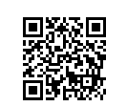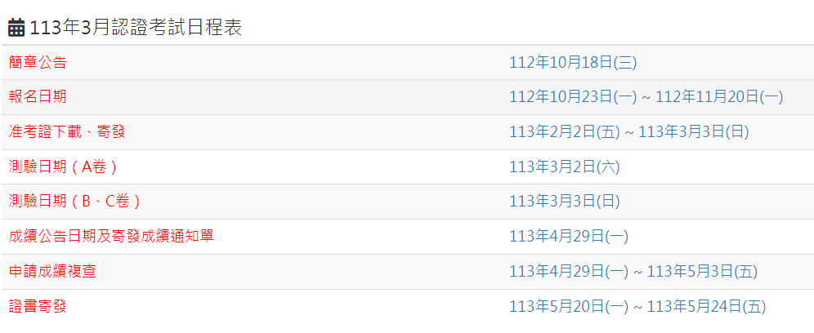 家長您好：  
 貴子弟若有意願報名113年3月閩南語認證考試，考試時間為**113年3月2日(六)**，19歲以下**免報名費**。可自行上網報名亦可由學校報名(協助上傳相關在學證明文件)，由學校報名請填寫以下報名資料，**並於11月13日(一)前繳交至教學組。統一**報考A卷，於新竹考區考試(確切考試地點時間於准考證上說明)   
------------✂--------------------繳交報名資料-----------------------✂------------------------

**閩南語認證網站↑↑**

**←請留意時間，盡量勿缺考!**

**\*校內報名時限為11月13日(一)前**

|  |  |  |  |  |  |  |  |  |
| --- | --- | --- | --- | --- | --- | --- | --- | --- |
| 以下資料皆為**必填 ※郵遞區號6碼請自行先查好** | | | | | | | | |
| 姓名 |  | | 班級 |  | 座號 |  | 學號 |  |
| 出生日期(例20220425) | | |  | | 國籍 | | □本國 □外籍人士 | |
| 身份證字號 | | |  | | 戶籍地 | |  | |
| 通訊地址 | | **※郵遞區號(6碼)** | 地址： | | | | | |
| 聯絡電話(住家) 無電話則填學校電話 範例：03-5778784 | | |  | | 聯絡電話(手機) 範例：09xx-xxxxxx | |  | |
| 緊急聯絡人(姓名) | | |  | | 緊急聯絡人與考生關係 | |  | |
| 緊急聯絡人聯絡電話(住家) 範例：03-5778784 | | |  | | 緊急聯絡人聯絡電話(手機) 範例：09xx-xxxxxx | |  | |

**#選填資料** □需申請特殊需求考生服務 (勾選申請請另交相關證明至教學組)

學生簽名：_______________________ 家長簽名：______________________